UNIVERSIDAD NACIONAL DE INGENIERÍA
Facultad de Ingeniería Industrial y de Sistemas
Unidad de Posgrado – Maestría en Inteligencia Artificial
INFORME TÉCNICO

CLASIFICACIÓN AUTOMÁTICA DE EVENTOS RELACIONADOS CON LA SEGURIDAD DEL PACIENTE (ERSP) MEDIANTE PROCESAMIENTO DE LENGUAJE NATURAL Y APRENDIZAJE AUTOMÁTICO
Elaborado por:
Carlos Pérez Pérez
Maestría en Inteligencia Artificial – MIA 303 | Proyectos de Investigación I
Lima, Perú – 2026

RESUMEN EJECUTIVO
El presente informe describe el diseño, implementación y evaluación de un pipeline de Procesamiento de Lenguaje Natural (NLP) y Aprendizaje Automático (ML) aplicado al dataset de Eventos Relacionados con la Seguridad del Paciente (ERSP) de EsSalud. El objetivo central fue clasificar automáticamente la categoría del evento —campo EVENTO CLASIFICADO— a partir de la descripción textual libre del campo DESCRIPCION OCURRENCIA, empleando cuatro modelos de ML clásicos con representación TF-IDF.
El dataset procesado contiene 8,248 registros distribuidos en 50 categorías de eventos (tras filtrar clases con menos de 20 registros). El mejor modelo fue el SVM Lineal, con Exactitud = 0.800, F1 Ponderado = 0.797 y Kappa de Cohen = 0.788. Estos resultados superan el umbral de concordancia sustancial (κ > 0.60) y validan la viabilidad técnica de automatizar la clasificación de ERSP mediante NLP clásico en español.

1. INTRODUCCIÓN Y ANTECEDENTES
La gestión de eventos adversos en instituciones hospitalarias es un proceso crítico para la seguridad del paciente. En EsSalud, la Directiva GG-ESSALUD-2021 establece el flujo formal de Registro, Notificación, Validación, Codificación, Priorización, Mitigación, Análisis de Causa Raíz y Plan de Acción. Sin embargo, la codificación y clasificación de los eventos sigue siendo un proceso manual que depende del criterio del personal de la Oficina de Gestión de la Calidad, constituyendo un cuello de botella estructural.
El procesamiento de lenguaje natural ofrece una vía prometedora para automatizar esta clasificación a partir de las descripciones libres registradas por el personal asistencial. Este trabajo aplica dicha metodología sobre el dataset real de ERSP de EsSalud, constituyendo un estudio piloto alineado con el Proyecto de Investigación del autor (MIA 303, UNI, 2026), que propone transferir esta metodología al dataset MIMIC-IV para validación internacional.

2. DESCRIPCIÓN DEL DATASET

2.1 Fuente y estructura
El dataset corresponde al registro institucional de ERSP de EsSalud ("Base ERSP Eventos adversos"). Contiene 8,799 registros con 19 variables: datos del paciente, fechas, centro asistencial, tipo de evento, severidad, naturaleza clasificada y el campo de texto libre DESCRIPCION OCURRENCIA.

2.2 Variable objetivo: EVENTO CLASIFICADO
Contiene la categoría del evento asignada manualmente, siguiendo la taxonomía de la Directiva GG-ESSALUD-2021. El dataset original presenta 161 categorías únicas. Tras normalización y filtrado de clases con menos de 20 registros, se trabajó con 50 categorías y 8,248 registros válidos.

2.3 Variable predictora: DESCRIPCION OCURRENCIA
Campo de texto libre donde el personal de salud narra el evento. Las descripciones son heterogéneas en extensión y estructura, presentan abreviaturas clínicas y ocasionales errores ortográficos en español. Es la única entrada del modelo.

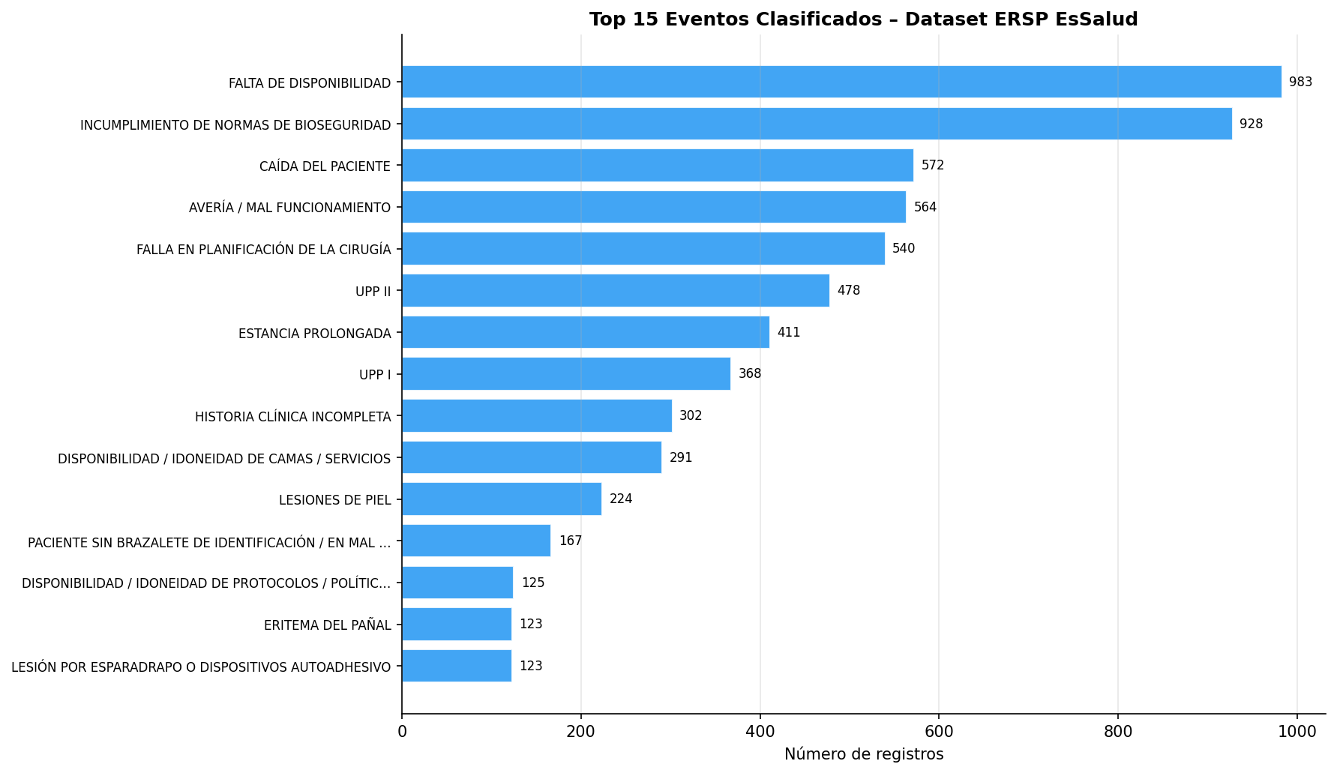
Figura 1. Top 15 categorías de EVENTO CLASIFICADO más frecuentes en el dataset ERSP EsSalud (n=8,248).

3. METODOLOGÍA

3.1 Preprocesamiento de texto
Se aplicó la siguiente cadena de preprocesamiento sobre DESCRIPCION OCURRENCIA:
- Conversión a mayúsculas para homogeneizar el vocabulario.
- Eliminación de caracteres especiales y símbolos de párrafo (¶) frecuentes en el dataset.
- Reemplazo de secuencias numéricas por el token genérico NUM.
- Eliminación de espacios redundantes y saltos de línea.

3.2 Representación vectorial: TF-IDF
Las descripciones preprocesadas fueron vectorizadas mediante TF-IDF con bigramas (n=1,2), máximo de 15,000 características, sublinear_tf=True y min_df=2. El vocabulario final resultó en 15,000 features clínicos en español.

3.3 Partición del dataset
División 80/20 con estratificación por clase: 6,598 registros de entrenamiento y 1,650 de prueba.

3.4 Modelos evaluados
- Regresión Logística: modelo lineal con regularización L2, C=5, pesos balanceados.
- SVM Lineal (LinearSVC): kernel lineal, C=1, pesos balanceados.
- Random Forest: 100 árboles, profundidad máxima 25, pesos balanceados.
- LightGBM: gradient boosting con 150 estimadores, 63 hojas, pesos balanceados.

3.5 Métricas de evaluación
- Exactitud (Accuracy): proporción de predicciones correctas.
- F1-Score Ponderado: media armónica ponderada por soporte de clase.
- F1-Score Macro: media no ponderada — sensible a clases minoritarias.
- Kappa de Cohen (κ): concordancia corregida por el azar. Escala: >0.60 sustancial, >0.80 fuerte (Landis & Koch, 1977).

4. RESULTADOS

4.1 Comparación general de modelos
La Tabla 1 resume las métricas en el conjunto de prueba. El SVM Lineal obtuvo el mejor desempeño en todas las métricas.

Modelo | Accuracy | F1 Ponderado | F1 Macro | Kappa (κ)
Regresión Logística | 0.782 | 0.782 | 0.592 | 0.770
SVM Lineal ★ | 0.800 | 0.797 | 0.631 | 0.788
Random Forest | 0.664 | 0.659 | 0.508 | 0.644
LightGBM | 0.751 | 0.743 | 0.575 | 0.735
Tabla 1. Métricas de desempeño por modelo (1,650 registros de prueba). ★ Mejor modelo destacado en verde.

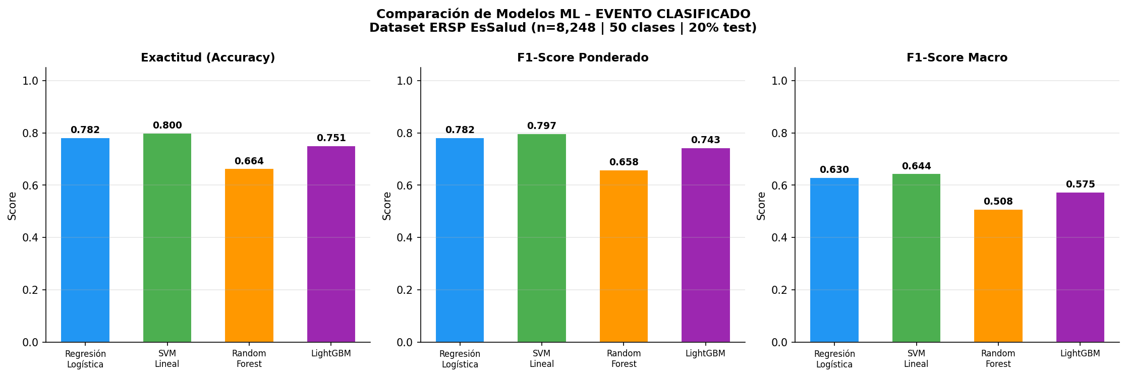
Figura 2. Comparación de Accuracy, F1 Ponderado y F1 Macro por modelo.

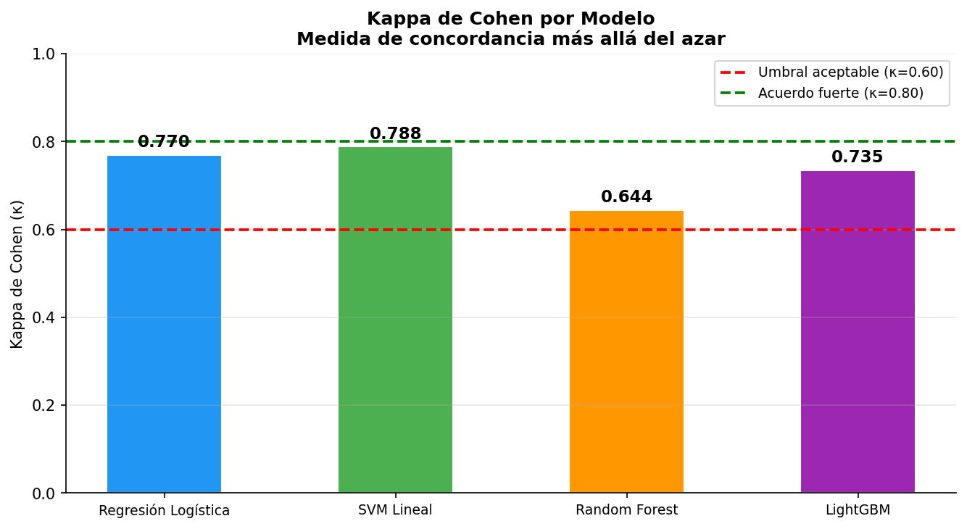
Figura 3. Kappa de Cohen por modelo. Línea roja: umbral sustancial (κ=0.60); verde: acuerdo fuerte (κ=0.80).

4.2 Análisis del mejor modelo: SVM Lineal
El SVM Lineal alcanzó Accuracy=0.800, F1 Ponderado=0.797 y κ=0.788. Interpretación: un κ=0.788 indica que el modelo clasifica correctamente ~78.8% de los casos más allá del azar, nivel consistente con el umbral objetivo (κ>0.60) de la hipótesis 2 del Proyecto de Investigación MIA 303.

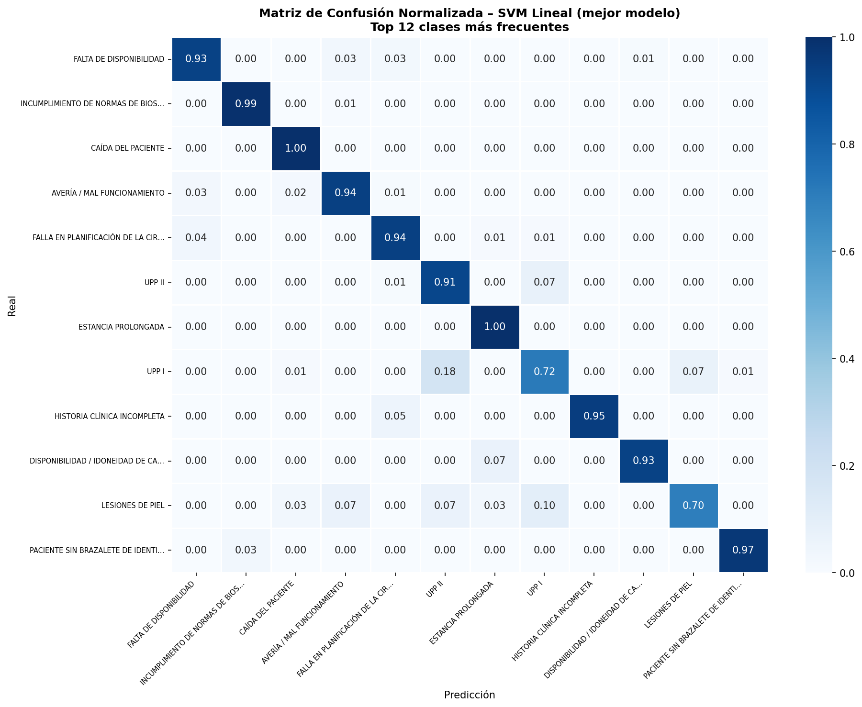
Figura 4. Matriz de confusión normalizada – SVM Lineal (12 clases más frecuentes). Diagonal: tasa de clasificación correcta por clase.

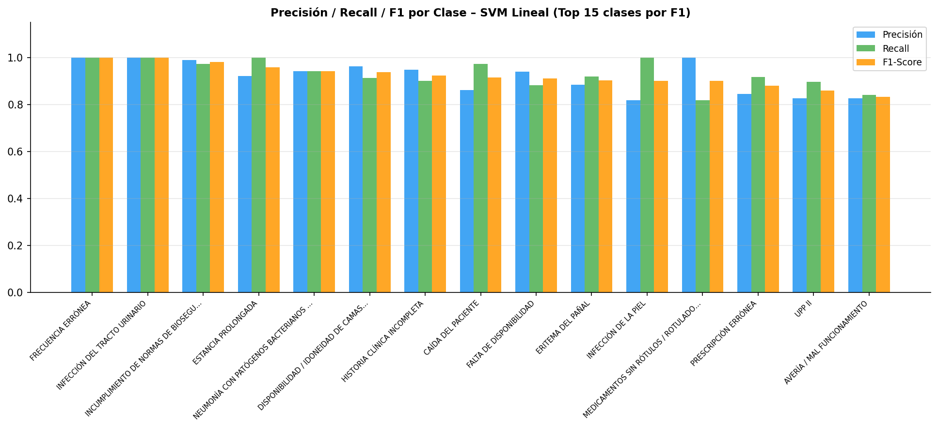
Figura 5. Precisión, Recall y F1 por clase – SVM Lineal (Top 15 clases por F1).

4.3 Desempeño por clase
Las clases con mayor representación (FALTA DE DISPONIBILIDAD, CAÍDA DEL PACIENTE, UPP, INCUMPLIMIENTO DE NORMAS DE BIOSEGURIDAD) obtienen F1 > 0.80. Las clases de menor frecuencia y mayor solapamiento semántico (errores de medicación, infecciones específicas) muestran valores de F1 más bajos, patrón esperado en clasificación multiclase con muchas categorías y desbalance de clases.

5. DISCUSIÓN

5.1 Relevancia de los resultados
Los resultados validan la viabilidad del enfoque propuesto en el Proyecto de Investigación MIA 303. Un modelo clásico TF-IDF + SVM Lineal con F1 Ponderado = 0.797 y κ = 0.788 sobre un problema de 50 clases, usando únicamente el texto libre de la descripción, demuestra que la información semántica de DESCRIPCION OCURRENCIA es suficiente para inferir la categoría del evento en la mayoría de casos. Integrado en el sistema ERSP, podría reducir el tiempo de codificación y homogeneizar criterios entre evaluadores, contribuyendo a la implementación efectiva de la Directiva GG-ESSALUD-2021.

5.2 Comparación entre modelos
El dominio del SVM Lineal es consistente con la literatura de clasificación de texto clínico: los modelos lineales con TF-IDF son muy competitivos cuando la presencia de términos específicos es un predictor fuerte de la clase. Random Forest obtuvo el peor desempeño (Accuracy=0.664, κ=0.644), atribuible a su sensibilidad al desbalance de clases y menor eficiencia con representaciones de alta dimensionalidad.

5.3 Limitaciones y trabajo futuro
Los modelos presentados son líneas base de ML clásico. Las hipótesis del Proyecto de Investigación contemplan la comparación con modelos de transformers (BETO, mBERT, mDeBERTa), que se espera superen el F1 Macro en las clases minoritarias. Otras limitaciones: desbalance de clases, errores ortográficos no normalizados y solapamiento semántico entre categorías similares.

6. CONCLUSIONES
- El pipeline TF-IDF + SVM Lineal logra Accuracy=0.800 y κ=0.788 clasificando 50 categorías de ERSP desde texto clínico libre en español, superando el umbral de concordancia sustancial (κ>0.60).
- El SVM Lineal supera a Regresión Logística, Random Forest y LightGBM en todas las métricas evaluadas, constituyendo la mejor línea base para la clasificación automática de ERSP.
- La información de DESCRIPCION OCURRENCIA es suficiente para inferir la categoría del evento en la mayoría de casos, validando el enfoque NLP propuesto en el Proyecto de Investigación MIA 303.
- Los resultados establecen una línea base sólida para comparación futura con modelos de transformers (BETO, mBERT) en el marco de la hipótesis 2 del proyecto.
- El pipeline puede integrarse en el sistema ERSP de EsSalud para asistir al evaluador en la codificación, reduciendo tiempo de procesamiento y variabilidad interobservador.

7. REFERENCIAS BIBLIOGRÁFICAS
EsSalud. (2021). Directiva GG-ESSALUD-2021: Registro, Notificación y Gestión de los Eventos Relacionados con la Seguridad del Paciente (ERSP). Lima: EsSalud.
Ke, G., et al. (2017). LightGBM: A highly efficient gradient boosting decision tree. Advances in Neural Information Processing Systems, 30.
Landis, J. R., & Koch, G. G. (1977). The measurement of observer agreement for categorical data. Biometrics, 33(1), 159-174.
Pedregosa, F., et al. (2011). Scikit-learn: Machine learning in Python. Journal of Machine Learning Research, 12, 2825-2830.
Pérez Pérez, C. (2026). Detección automatizada y priorización de eventos adversos desde notas clínicas no estructuradas mediante NLP y ML: Aplicación de la Matriz de Priorización del Modelo GEMSES sobre el dataset MIMIC-IV [Proyecto MIA 303]. Universidad Nacional de Ingeniería, Lima.
Rajpurkar, P., et al. (2022). AI in health and medicine. Nature Medicine, 28(1), 31-38.
Cortes, C., & Vapnik, V. (1995). Support-vector networks. Machine Learning, 20(3), 273-297.

